**6 Создание окна медсестры – «NurseWindow»**

Окно медсестры, как и окно администратора в данном примере будет обладать широким функционалом. Для его реализации создадим дополнительные пользовательские элементы: «AppointmentControl», «PersonControl», «ReceiptControl».

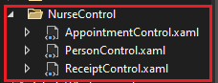

Рисунок 6.1 – Пользовательские элементы

Далее перейдем к разметке (реализация разметки и логики «NurseWindow» представлена на Рисунке 6.2 – 6.6). В заголовок окна будем выводить ФИО пользователя, который в данный момент авторизован.

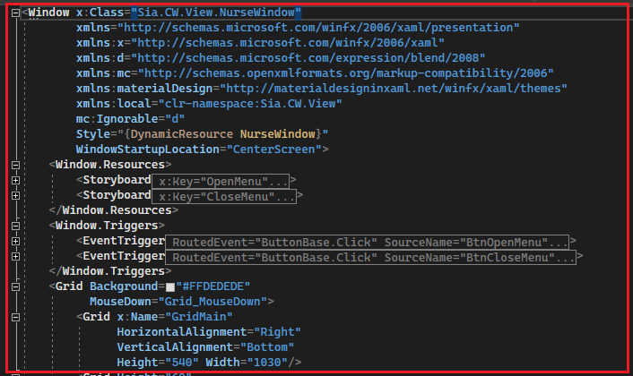

Рисунок 6.2 – Разметка «NurseWindow»

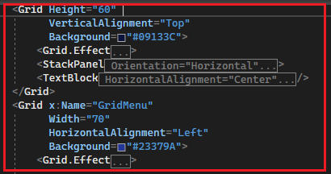

Рисунок 6.3 – Разметка «NurseWindow»

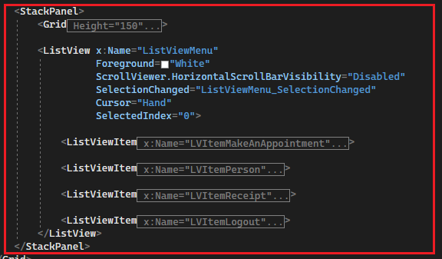

Рисунок 6.4 – Разметка «NurseWindow»

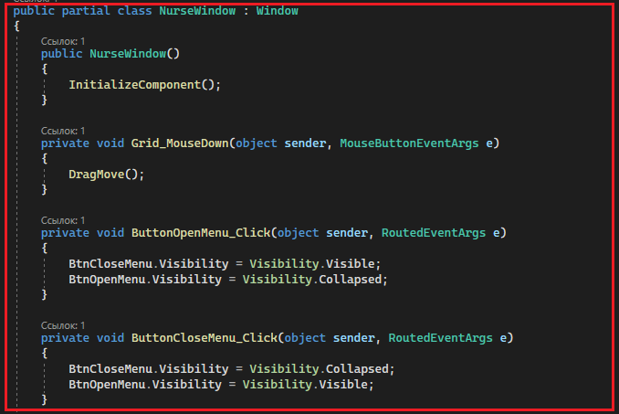

Рисунок 6.5 – Реализация логики «NurseWindow»

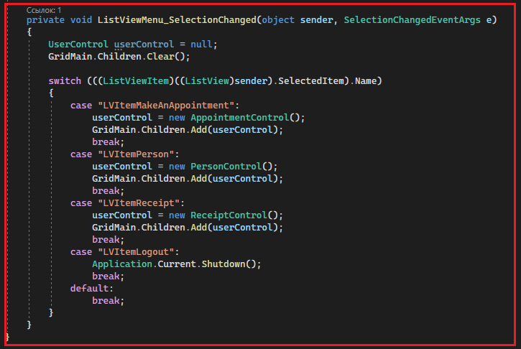

Рисунок 6.6 – Реализация логики «NurseWindow»

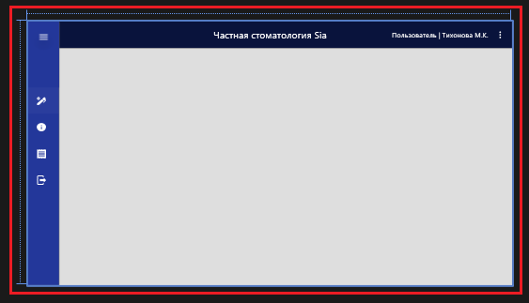

Рисунок 6.7 – Результат разметки «NurseWindow»

Теперь переходим к реализации «PersonControl» (разметка и реализация представлена на Рисунке 6.8 – 6.10. Т.к. разметка и логика «AppointmentControl» будут идентичны с «PersonControl» результат разметки представлен на Рисунке 6.13). Создадим новый класс «PersonControlViewModel» (реализация класса представлена на Рисунке 6.11) и по средствам «UserControl.Resources» свяжем его с «PersonControl».

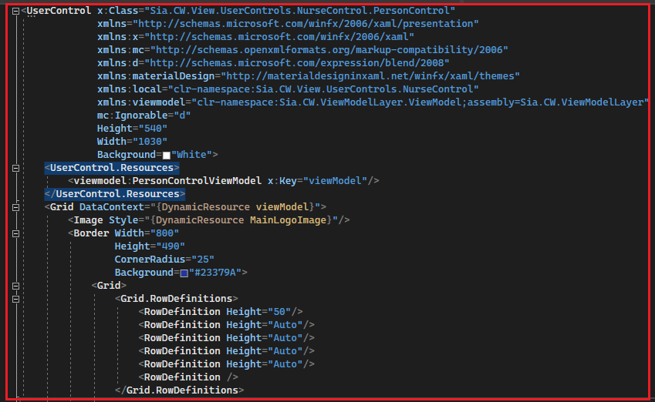

Рисунок 6.8 – Разметка «PersonControl»

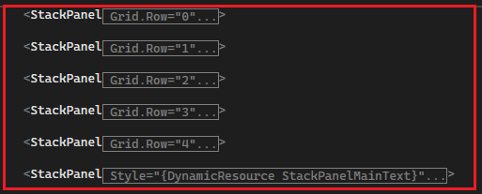

Рисунок 6.9 – Разметка «PersonControl»

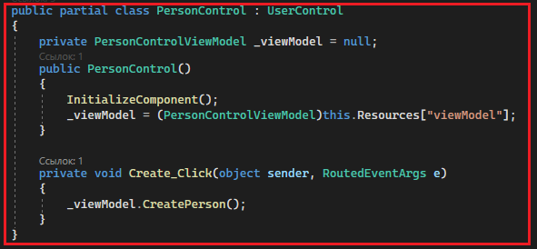

Рисунок 6.10 – Реализация логики «PersonControl»

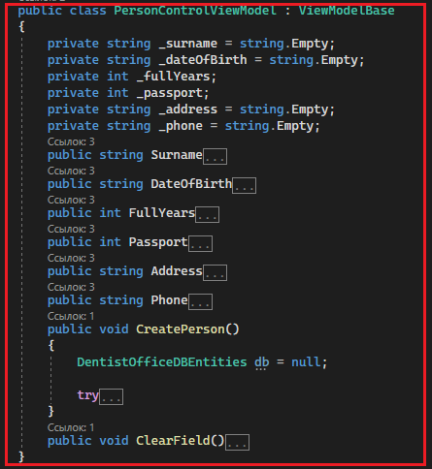

Рисунок 6.11 – Реализация «PersonControlViewModel»

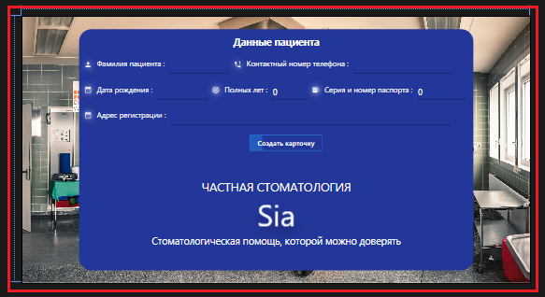

Рисунок 6.12 – Результат разметки «PersonControl»

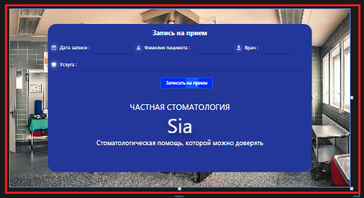

Рисунок 6.13 – Результат разметки «AppointmentControl»

Переходим к реализации «ReceiptControl» (разметка представлена на Рисунке 6.14 ). Данный пользовательский элемент будет заполняться данными из базы данных. Медсестре необходимо будет выбрать «Фамилию пациента» и оказанную услугу, остальная информация будет заполняться автоматически по средствам «Binding».

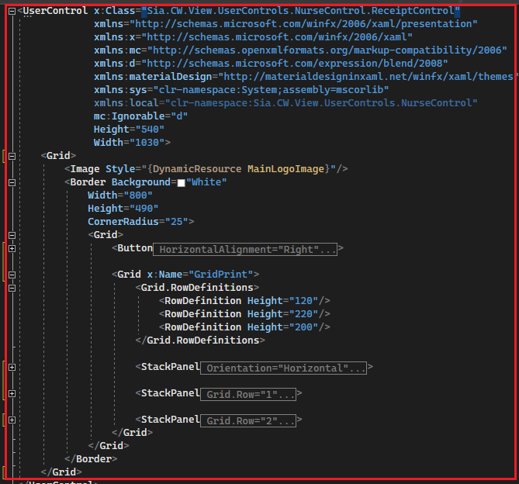

Рисунок 6.14 – Разметка «ReceiptControl»

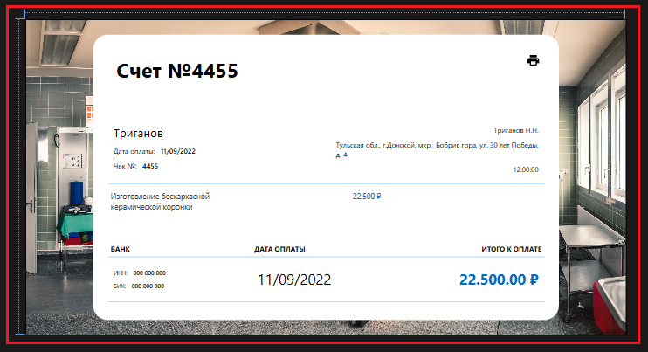

Рисунок 6.15 – Результат разметки «ReceiptControl»

На этом реализация окна медсестры закончена.